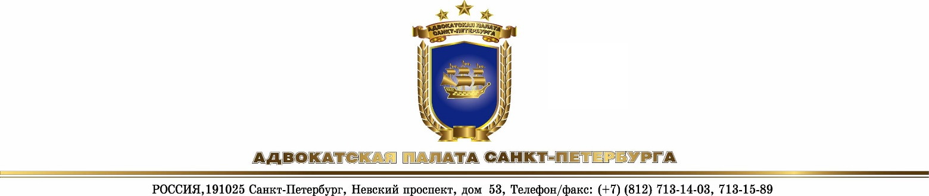

ИНФОРМАЦИОННОЕ ПИСЬМО
по вопросу исчисления и уплаты страховых взносов
по обязательному пенсионному страхованию и обязательному медицинскому страхованию
за 2019 год

г. Санкт-Петербург 05 ноября 2019 года

Совет Адвокатской палаты Санкт-Петербурга напоминает всем адвокатам о необходимости до 31 декабря 2019 года произвести уплату страховых взносов в фиксированном размере на обязательное пенсионное страхование (далее - ОПС) и на обязательное медицинское страхование (далее - ОМС).

С 01.01.2017 все вопросы, касающиеся исчисления и уплаты страховых взносов на обязательное пенсионное и медицинское страхование, регулируются главой 34 части второй Налогового кодекса Российской Федерации (далее – НК РФ).
В силу положений подп. 2 п.1 ст.419 НК РФ адвокаты, не производящие выплаты и иные вознаграждения физическим лицам, являются плательщиками страховых взносов и уплачивают за себя страховые взносы на обязательное пенсионное страхование и на обязательное медицинское страхование.

Объектом обложения страховыми взносами для адвокатов (плательщиков страховых взносов за себя) признается доход, полученный ими от профессиональной деятельности за расчетный период (календарный год) и определяемый в соответствии с подп. 1 п. 9 ст. 430 НК РФ.
Размер страховых взносов, подлежащих уплате на обязательное пенсионное страхование, определяется, исходя из величины дохода плательщика взносов за расчетный период (подп. 1 п. 1 ст. 430 НК РФ).
При величине дохода за расчетный период (календарный год) до 300 000 рублей страховые взносы уплачиваются в фиксированном размере.

Если же величина годового дохода за расчетный период превышает 300 000 рублей, то помимо платежа в фиксированном размере подлежит уплате 1% с суммы дохода, превышающего 300 000 рублей.
При этом размер страховых взносов на обязательное пенсионное страхование за расчетный период не может быть более восьмикратного фиксированного размера страховых взносов на обязательное пенсионное страхование, что установлено абзацем вторым подп. 1 п. 1 ст. 430 НК РФ.
Страховые взносы, исчисленные с суммы дохода, превышающей 300 000 руб. за расчетный период, уплачиваются адвокатами не позднее 1 июля года, следующего за истекшим годом (п. 1 ст. 423, п. 2 ст. 432 НК РФ).
Страховые взносы на обязательное медицинское страхование плательщики, не производящие выплаты и иные вознаграждения физическим лицам, уплачивают только в фиксированном размере независимо от величины дохода.

За расчетный период 2019 года фиксированный размер страховых взносов составляет:
- на обязательное пенсионное страхование – 29 354 руб. (п. 1 ст. 430 НК РФ).
- на обязательное медицинское страхование – 6 884 руб. (п. 2 ст. 430 НК РФ).
Согласно разъяснениям ФНС России в письме от 24.10.2017 № ГД-4-11/21487@ страховые взносы в фиксированном размере подлежат уплате всеми плательщиками, указанными в подп. 2 п. 1 ст. 419 НК РФ, независимо от возраста, вида деятельности и факта получения дохода от профессиональной или предпринимательской деятельности в конкретном расчетном периоде.

Страховые взносы перечисляются в ФНС по месту регистрации плательщика, в платежном поручении указываются реквизиты Межрайонной ИФНС России №___ по Санкт-Петербургу.

Коды бюджетной классификации (КБК) для перечисления страховых взносов за 2019 год следующие:

- на обязательное пенсионное страхование с доходов, не превышающих 300000 рублей, 182 1 02 02140 06 1110 160;
- на обязательное пенсионное страхование с доходов, превышающих 300000 рублей (1 %), 182 1 02 02140 06 1110 160;
- на обязательное медицинское страхование 182 1 02 02103 08 1013 160.
Согласно п.1 ст.221 НК РФ при исчислении налоговой базы по налогу на доходы физических лиц в соответствии с п.3 ст. 210 НК РФ уплаченные адвокатами суммы страховых взносов включаются в состав профессиональных расходов, в связи с чем адвокаты имеют право на получение профессиональных налоговых вычетов в сумме фактически произведенных и документально подтвержденных расходов, непосредственно связанных с извлечением доходов.

Следует также отметить, что Федеральным законом от 29.09.2019 №325-ФЗ внесены изменения в часть 2 Налогового кодекса РФ, в частности, изменена редакция пункта 7 и внесены дополнения в пункт 8 статьи 430 НК РФ, вступающие в действие с 01.01.2020 (п. 84 указанного Закона).
В соответствии с внесенными изменениями плательщики страховых взносов, указанные в подп. 2 п. 1 ст. 419 НК РФ, не исчисляют и не уплачивают страховые взносы на ОПС и ОМС:
- за периоды, указанные в пунктах 1 (в части военной службы по призыву), 3, 6 - 8 части 1 статьи 12 Федерального закона от 28 декабря 2013 года №400-ФЗ «О страховых пенсиях», в течение которых ими не осуществлялась соответствующая деятельность, при условии представления ими в налоговый орган по месту учета заявления об освобождении от уплаты страховых взносов и подтверждающих документов;
- за периоды, в которых приостановлен статус адвоката, при условии представления в налоговый орган по месту учета заявления об освобождении от уплаты страховых взносов.
Таким образом, с 01.01.2020 адвокатам, приостановившим статус, кроме заявления об освобождении от уплаты страховых взносов, не требуется представлять никаких подтверждающих документов.
Пункт 8 статьи 430 НК РФ дополнен абзацем следующего содержания: «За неполный месяц деятельности соответствующий фиксированный размер страховых взносов определяется пропорционально количеству календарных дней этого месяца, в течение которых плательщиком осуществлялась указанная деятельность».

